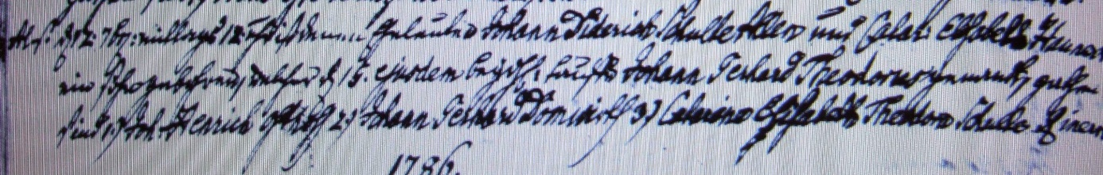

Kirchenbuch Rhynern 1785; ARCHION-Bild 72 in „Taufen 1739 – 1802“
Abschrift:
„Allen d. 12. 7br: (September, KJK) mittags 12 Uhr ist denen Eheleuten Johann Diderich Schulte Allen und Cath: Elsaben Haunert ein Sohn gebohren, welcher d. 15. ejusdem (eiusdem, desselben, KJK) bey der Hl. Taufe Johann Gerhard Theodorus genandt. Gevattern sind 1.) Joh. Henrich Osthoff, 2.) Johann Gerhard Domwirth, 3.) Catarina Elisabeth Theodora Schulte Rinern (Rhynern, KJK)“.

